Bezrobotni
w szczególnej sytuacji na rynku pracy województwa lubuskiego
w III kwartale 2019 roku



Zielona Góra, listopad 2019 roku

SPIS TREŚCI

1. WPROWADZENIE…………………………………………………………………….. | 3
2. KATEGORIE OSÓB BĘDĄCYCH W SZCZEGÓLNEJ SYTUACJI NA RYNKU PRACY:………………………………………………………………………………… | 4
2.1. Bezrobotni do 30 roku życia……………………………………………………. | 5
2.1.1. młodzież do 25 roku życia ………………………………………………….. | 7
2.2. Długotrwale bezrobotni………………………………………………………….. | 9
2.3. Bezrobotni powyżej 50 roku życia……………………………………………… | 12
2.4. Bezrobotni korzystający ze świadczeń z pomocy społecznej……………….. | 14
2.5. Bezrobotni posiadający co najmniej jedno dziecko do 6 roku życia………... | 16
2.6. Bezrobotni posiadający co najmniej jedno dziecko niepełnosprawne do 18 roku życia………………………………………………………………………… | 19
2.7. Bezrobotni niepełnosprawni……..………………………………………………  3. PODSUMOWANIE…………………………………………………………………….  ANEKS STATYSTYCZNY…………………………………………………………… | 21  24  26

WPROWADZENIE

Na koniec III kwartału 2019 r. w województwie lubuskim było zarejestrowanych 18300 bezrobotnych, o 1207 osób mniej (o 6,2%) niż w kwartale poprzednim. Spadek liczby zarejestrowanych bezrobotnych odnotowano we wszystkich miesiącach tego kwartału. Na koniec III kwartału 2019 r., w stosunku do analogicznego okresu 2018 r., odnotowana liczba zarejestrowanych bezrobotnych była mniejsza o 3327 osób
(o 15,4%).
Nowelizacja ustawy o promocji zatrudnienia i instytucjach rynku pracy z dnia 14 marca 2014 r. (Dz. U. z 2014 r. poz. 598) zmieniła katalog osób będących
w szczególnej sytuacji na rynku pracy. Od 1 stycznia 2015 r., w statystyce rynku pracy, istnieje siedem kategorii osób będących w szczególnej sytuacji na rynku pracy: długotrwale bezrobotni, bezrobotni powyżej 50 roku życia, bezrobotni niepełnosprawni, bezrobotni do 30 roku życia, bezrobotni korzystający ze świadczeń z pomocy społecznej, bezrobotni posiadający co najmniej 1 dziecko do 6 roku życia, bezrobotni posiadający co najmniej 1 dziecko niepełnosprawne do 18 roku życia.
Głównym zamierzeniem niniejszej analizy jest dokonanie opisu grup osób będących w szczególnej sytuacji na rynku pracy, dając tym samym podstawy do podjęcia możliwie skutecznych działań na rzecz ich aktywizacji.

2. KATEGORIE OSÓB BĘDĄCYCH W SZCZEGÓLNEJ SYTUACJI NA RYNKU PRACY
W końcu września 2019 r. w województwie lubuskim zarejestrowanych było 18300 bezrobotnych. Wśród nich, jako osoby będące w szczególnej sytuacji na rynku pracy, występowały:
- osoby do 30 roku życia - 4755 osób,
- w tym młodzież do 25 roku życia – 2282 osoby,
- długotrwale bezrobotni – 7974 osoby,
- osoby powyżej 50 roku życia – 5115 osób,
- korzystający ze świadczeń z pomocy społecznej – 277 osób,
- posiadający co najmniej 1 dziecko do 6 roku życia – 3856 osób,
- posiadający co najmniej 1 dziecko niepełnosprawne do 18 roku życia – 66 osób,
- niepełnosprawni – 1734 osoby.

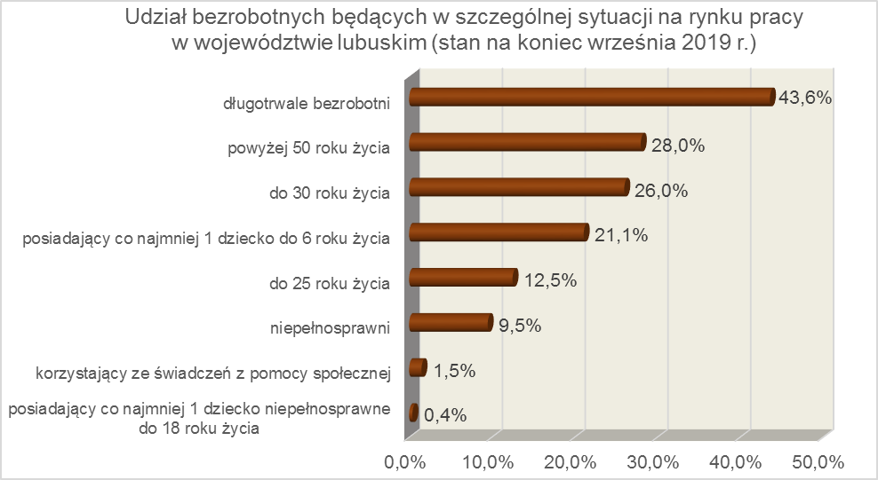

2.1. Bezrobotni do 30 roku życia
Na koniec III kwartału 2019 r. w województwie lubuskim odnotowano 4755 osób bezrobotnych do 30 roku życia, co stanowi 26,0% ogółu bezrobotnych. W stosunku do
III kwartału 2018 r. liczba bezrobotnych do 30 roku życia zmniejszyła się o 998 osób,
a ich udział w ogólnej liczbie bezrobotnych zmniejszył się o 0,6 punktu procentowego. Nastąpił spadek udziału tej kategorii bezrobotnych, ponieważ w okresie wrzesień 2018 – wrzesień 2019 r. liczba bezrobotnych do 30 roku życia zmniejszyła się o 17,3%, podczas gdy liczba bezrobotnych ogółem zmniejszyła się o 15,4%.
W poszczególnych powiatach udział bezrobotnych do 30 roku życia, w liczbie bezrobotnych ogółem, wyniósł od 20,9% w powiecie zielonogórskim (grodzkim) do 30,5% w powiecie wschowskim.
Prawo do otrzymywania zasiłku przysługiwało 649 osobom (13,7% tej kategorii bezrobotnych). Wśród bezrobotnych do 30 roku życia przeważały kobiety – 3418 osób, stanowiąc 71,9% tej kategorii bezrobotnych.
Na koniec III kwartału 2019 r., najwięcej bezrobotnych do 30 roku życia posiadało staż pracy od 1 do 5 lat (37,9% ogółu, rok wcześniej – 35,7%) oraz do 1 roku (29,9% ogółu, rok wcześniej – 30,4%). W okresie ostatnich czterech kwartałów w tej populacji bezrobotnych, odnotowano wzrost udziału osób o stażu pracy od 1 do 10 lat.
Pod względem posiadanego wykształcenia, na koniec III kwartału 2019 r., najliczniejsze grupy stanowiły osoby z wykształceniem: gimnazjalnym i poniżej (27,6% ogółu, rok wcześniej – 29,5%) oraz policealnym i średnim zawodowym (24,2% ogółu, rok wcześniej – 22,5%). W okresie ostatnich czterech kwartałów, w tej populacji bezrobotnych, odnotowano wzrost udziału osób legitymujących się wykształceniem policealnym i średnim zawodowym oraz zasadniczym zawodowym.
Wśród bezrobotnych do 30 roku życia, najwięcej było osób pozostających bez pracy do 1 miesiąca (26,1% ogółu) oraz od 1 do 3 miesięcy (20,6%). W okresie ostatnich czterech kwartałów w tej populacji bezrobotnych, odnotowano wzrost udziału osób pozostających bez pracy do 1 miesiąca, od 6 do 12 miesięcy oraz powyżej 24 miesięcy, co obrazuje poniższy wykres:

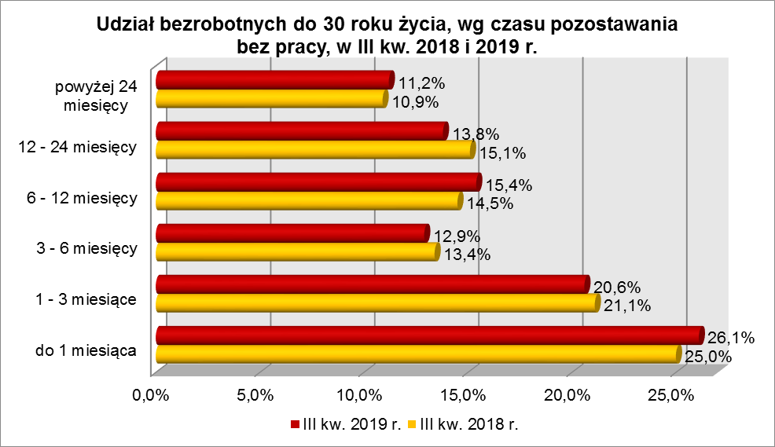

Wśród zarejestrowanych 4755 osób bezrobotnych do 30 roku życia:
▪ 2282 (48,0%) - to osoby do 25 roku życia,
▪ 1599 (33,6%) - to osoby długotrwale bezrobotne,
▪ 34 (0,7%) - to osoby korzystające ze świadczeń z pomocy społecznej,
▪ 1806 (38,0%) – to osoby posiadające co najmniej 1 dziecko do 6 roku życia,
▪ 12 (0,3%) – to osoby posiadające co najmniej 1 dziecko niepełnosprawne do 18 roku życia,
▪ 151 (3,2%) - to osoby niepełnosprawne.
W III kwartale 2019 r. w powiatowych urzędach pracy zarejestrowało się 4297 bezrobotnych do 30 roku życia, co stanowiło 38,0% ogółu napływu do bezrobocia
w województwie. Od lipca do września 2019 r. liczba bezrobotnych do 30 roku życia zmniejszyła się o 13 osób, tj. o 0,3%, podczas gdy liczba bezrobotnych ogółem
w województwie lubuskim zmniejszyła się o 6,2%.
W tym samym okresie wyrejestrowano 4202 osoby bezrobotne do 30 roku życia, co stanowiło 33,6% ogółu odpływu bezrobotnych w województwie. Dodatkowo 108 z nich utraciło status osoby będącej w szczególnej sytuacji na rynku pracy. Wśród wyłączeń dominowały:
- podjęcie pracy – 1945 osób,
- nie potwierdzenie gotowości do podjęcia pracy – 1057 osób,
- dobrowolna rezygnacja ze statusu bezrobotnego – 423 osoby,
- rozpoczęcie stażu – 410 osób.
W III kwartale 2019 r., w województwie, bezrobotni do 30 roku życia stanowili 49,0% ogółu bezrobotnych rozpoczynających staże.

2.1.1. młodzież do 25 roku życia
Na koniec III kwartału 2019 r. w województwie lubuskim odnotowano 2282 osoby bezrobotne poniżej 25 roku życia, stanowiąc 12,5% ogółu bezrobotnych. W stosunku do III kwartału 2018 r. liczba osób bezrobotnych poniżej 25 roku życia zmniejszyła się
o 553 osoby, a ich udział w ogólnej liczbie bezrobotnych zmniejszył się o 0,6 punktu procentowego. Nastąpił spadek udziału tej kategorii bezrobotnych, ponieważ w okresie wrzesień 2018 – wrzesień 2019 r. liczba bezrobotnych poniżej 25 roku życia zmniejszyła się o 19,5%, podczas gdy liczba bezrobotnych ogółem zmniejszyła się o 15,4%.
W poszczególnych powiatach udział bezrobotnych poniżej 25 roku życia,
w liczbie bezrobotnych ogółem, wyniósł od 7,6% w powiecie zielonogórskim (grodzkim) do 15,8% w powiecie strzelecko - drezdeneckim.
Prawo do otrzymywania zasiłku przysługiwało 173 osobom (7,6% tej kategorii bezrobotnych). Wśród bezrobotnych do 25 roku życia przeważały kobiety – 1530 osób, stanowiąc 67,1% tej kategorii bezrobotnych.
Pod względem posiadanego wykształcenia, na koniec III kwartału 2019 r., najliczniejsze grupy stanowiły osoby z wykształceniem gimnazjalnym i poniżej (31,8% ogółu, rok wcześniej – 34,4%) oraz policealnym i średnim zawodowym (25,3%, rok wcześniej – 22,6%). Na przestrzeni ostatnich czterech kwartałów, w populacji bezrobotnych do 25 roku życia, nastąpił wzrost udziału osób z wykształceniem policealnym i średnim zawodowym oraz zasadniczym zawodowym.
Wśród bezrobotnych do 25 roku życia, przeważały osoby pozostające bez pracy do 1 miesiąca (33,1%) oraz od 1 do 3 miesięcy (21,1% ogółu). W okresie ostatnich czterech kwartałów w tej populacji bezrobotnych, odnotowano wzrost udziału osób pozostających bez pracy do 1 miesiąca oraz powyżej 6 miesięcy. Obrazuje to poniższy wykres:

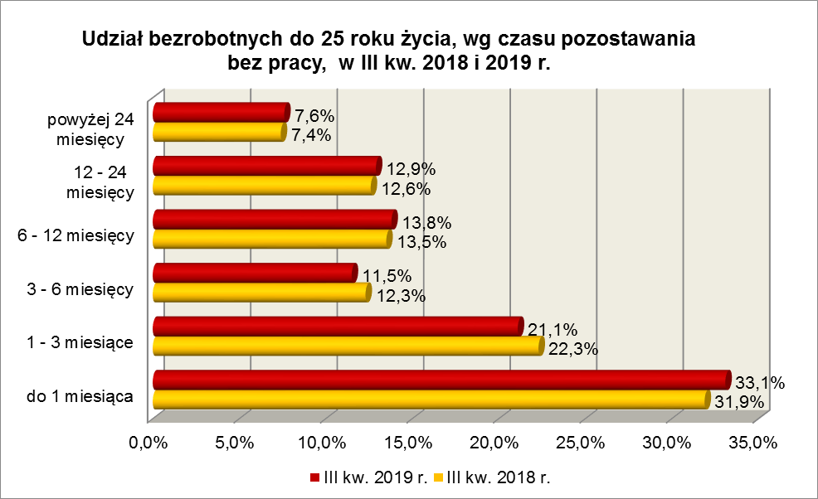

Na koniec III kwartału 2019 r., 37,1% ogółu bezrobotnych do 25 roku życia nie legitymowała się żadnym stażem pracy (przed rokiem – 38,1%).
Wśród zarejestrowanych 2282 osób bezrobotnych do 25 roku życia:
▪ 628 (27,5%) - to osoby długotrwale bezrobotne,
▪ 13 (0,6%) - to osoby korzystające ze świadczeń z pomocy społecznej,
▪ 718 (31,5%) – to osoby posiadające co najmniej 1 dziecko do 6 roku życia,
▪ 5 osób (0,2%) posiadało co najmniej 1 dziecko niepełnosprawne do 18 roku życia,
▪ 81 (3,6%) - to osoby niepełnosprawne.
W III kwartale 2019 r. w powiatowych urzędach pracy zarejestrowało się 2529 bezrobotnych do 25 roku życia, co stanowiło 22,4% ogółu napływu do bezrobocia
w województwie. Od lipca do września 2019 r. liczba bezrobotnych do 25 roku życia zwiększyła się o 78 osób, tj. o 3,5%, podczas gdy liczba bezrobotnych ogółem
w województwie lubuskim, w tym okresie, zmniejszyła się o 6,2%.
W III kwartale 2019 r. wyrejestrowano 2346 osób bezrobotnych do 25 roku życia, co stanowiło 18,7% ogółu odpływu bezrobotnych w województwie. Dodatkowo 105 z nich utraciło status osoby będącej w szczególnej sytuacji na rynku pracy. Wśród wyłączeń dominowały:
- podjęcie pracy – 1040 osób,
- nie potwierdzenie gotowości do podjęcia pracy – 616 osób,
- rozpoczęcie stażu – 275 osób,
- dobrowolna rezygnacja ze statusu bezrobotnego – 212 osób.
W III kwartale 2019 r., w województwie, bezrobotni do 25 roku życia stanowili 32,9% ogółu bezrobotnych rozpoczynających staże.

2.2. Długotrwale bezrobotni
Na koniec III kwartału 2019 r. w województwie lubuskim odnotowano 7974 osoby długotrwale bezrobotnych, co stanowiło 43,6% ogółu bezrobotnych. W stosunku do
III kwartału 2018 r. liczba osób długotrwale bezrobotnych zmniejszyła się o 2034 osoby,
a ich udział w ogólnej liczbie bezrobotnych zmniejszył się o 2,7 punktu procentowego.
W okresie wrzesień 2018 – wrzesień 2019 r. liczba osób długotrwale bezrobotnych zmniejszyła się o 20,3%, podczas gdy w analogicznym okresie liczba bezrobotnych ogółem zmniejszyła się o 15,4%.
W poszczególnych powiatach udział długotrwale bezrobotnych, w liczbie bezrobotnych ogółem, wyniósł od 24,3% w powiecie gorzowskim (grodzkim) do 52,3%
w powiecie międzyrzeckim.
Prawo do zasiłku posiadały 72 osoby, co stanowiło 0,9% tej kategorii bezrobotnych. Większość długotrwale bezrobotnych to kobiety – 5218 osób, stanowiąc 65,4% ogółu długotrwale bezrobotnych.
Pod względem czasu pozostawania bez pracy, na koniec III kwartału 2019 r., dominowali bezrobotni pozostający bez pracy powyżej 24 miesięcy (40,1% ogółu, wobec 37,3% rok wcześniej) oraz od 12 do 24 miesięcy (34,0%, wobec 35,4% przed rokiem).
W okresie czterech ostatnich kwartałów odnotowano wzrost udziału osób długotrwale bezrobotnych pozostających bez pracy do 1 miesiąca oraz powyżej 24 miesięcy.
Na koniec września 2019 r., wśród długotrwale bezrobotnych, najliczniejsze grupy stanowiły osoby z wykształceniem: gimnazjalnym i poniżej (33,2% ogółu) oraz zasadniczym zawodowym (29,5%). W stosunku do końca III kwartału 2018 r., zwiększył się udział osób długotrwale bezrobotnych z wykształceniem średnim i powyżej. Obrazuje to poniższy wykres:

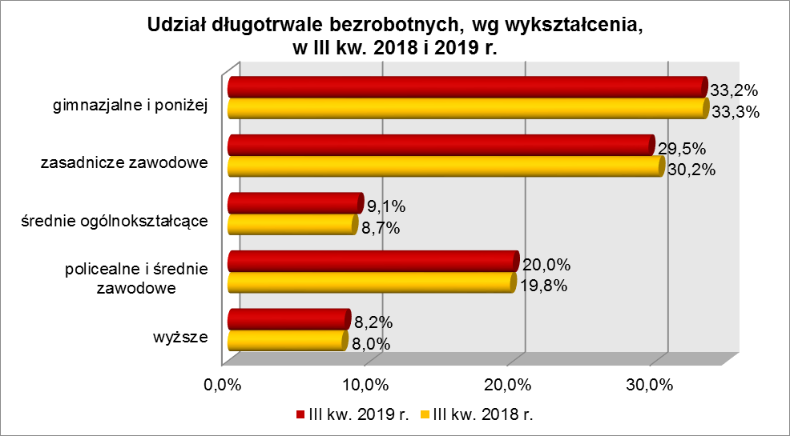

W III kwartale 2019 r., najwięcej osób długotrwale bezrobotnych legitymowało się stażem pracy od 1 do 5 lat (24,0% ogółu, wobec 23,0% przed rokiem) oraz do 1 roku (19,0%, wobec 18,7% przed rokiem). W okresie ostatnich czterech kwartałów odnotowano wzrost udziału osób długotrwale bezrobotnych legitymujących się stażem pracy do 5 lat, od 10 do 20 lat oraz posiadających staż pracy 30 lat i więcej.
Pod względem wieku, w III kwartale 2019 r., najliczniejsze grupy stanowiły osoby długotrwale bezrobotne mające od 25 do 34 lat (26,2% ogółu) oraz od 35 do 44 lat (23,6%). W okresie czterech kwartałów odnotowano wzrost udziału osób długotrwale bezrobotnych w wieku od 45 do 54 lat oraz powyżej 60 lat, co obrazuje poniższy wykres:

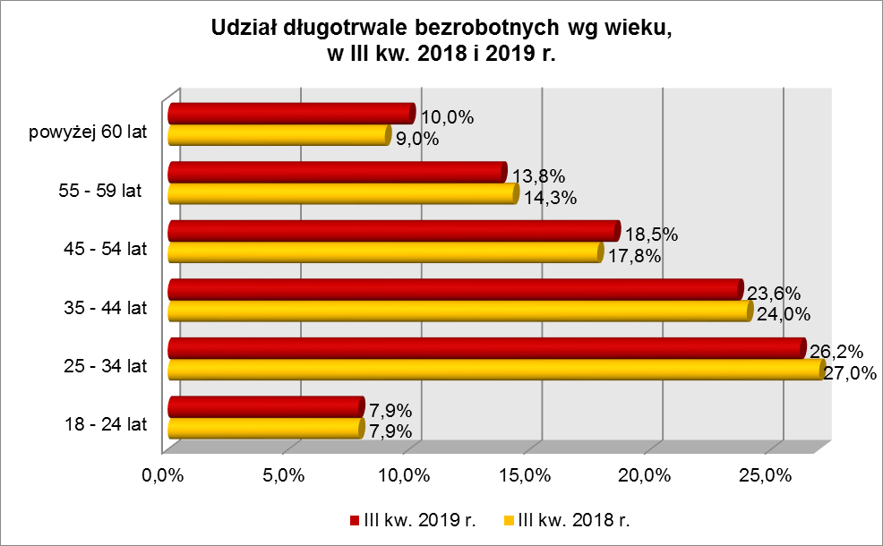

Wśród zarejestrowanych 7974 osób długotrwale bezrobotnych:
▪ 1599 (20,1%) - to osoby do 30 roku życia (w tym 628 – to osoby do 25 roku życia),
▪ 2654 (33,3%) - to osoby powyżej 50 roku życia,
▪ 194 (2,4%) - to osoby korzystające ze świadczeń z pomocy społecznej,
▪ 2187 (27,4%) – to osoby posiadające co najmniej 1 dziecko do 6 roku życia,
▪ 30 (0,4%) – to osoby posiadające co najmniej 1 dziecko niepełnosprawne do 18 lat,
▪ 821 (10,3%) - to osoby niepełnosprawne.
W III kwartale 2019 r. powiatowe urzędy pracy zarejestrowały 2246 osób długotrwale bezrobotnych, co stanowiło 19,9% ogółu napływu do bezrobocia
w województwie. Od lipca do września 2019 r. liczba długotrwale bezrobotnych zmniejszyła się o 914 osób, tj. o 10,3%, podczas gdy w analogicznym okresie odnotowano spadek liczby bezrobotnych ogółem w województwie o 6,2%.
W III kwartale 2019 r. wyrejestrowano 3160 osób długotrwale bezrobotnych, co stanowiło 25,2% ogółu odpływu bezrobotnych w województwie. Wśród wyłączeń dominowały:
- podjęcie pracy – 956 osób,
- nie potwierdzenie gotowości do podjęcia pracy – 720 osób,
- dobrowolna rezygnacja ze statusu bezrobotnego – 653 osoby,
- odmowa bez uzasadnionej przyczyny przyjęcia propozycji odpowiedniej pracy lub innej formy pomocy, w tym w ramach PAI – 190 osób,
- rozpoczęcie prac społecznie użytecznych – 179 osób.
W III kwartale 2019 r., długotrwale bezrobotni stanowili w województwie 72,8% ogółu bezrobotnych rozpoczynających prace społecznie użyteczne.

2.3. Bezrobotni powyżej 50 roku życia
Na koniec III kwartału 2019 r., w województwie lubuskim, odnotowano 5115 osób bezrobotnych powyżej 50 roku życia, co stanowi 28,0% ogółu bezrobotnych. W stosunku do III kwartału 2018 r. liczba bezrobotnych powyżej 50 roku życia zmniejszyła się o 769 osób, ale ich udział w ogólnej liczbie bezrobotnych zwiększył się o 0,8 punktu procentowego. W okresie wrzesień 2018 – wrzesień 2019 r. liczba bezrobotnych powyżej 50 roku życia zmniejszyła się o 13,1%, podczas gdy liczba bezrobotnych ogółem zmniejszyła się o 15,4%.
W poszczególnych powiatach udział bezrobotnych powyżej 50 roku życia,
w liczbie bezrobotnych ogółem, wyniósł od 26,3% w powiecie krośnieńskim do 32,4%
w powiecie słubickim.
Większość bezrobotnych powyżej 50 roku życia to mężczyźni – 3221 osób, stanowiąc 63,0% tej kategorii bezrobotnych. Prawo do otrzymywania zasiłku posiadały 1184 osoby, co stanowiło 23,2% ogółu tej kategorii bezrobotnych.
Na koniec III kwartału 2019 r., wśród tej kategorii bezrobotnych, najwięcej było osób w wieku od 55 do 59 lat – 2137, stanowiąc 41,8% ogółu.
Pod względem poziomu wykształcenia największe grupy stanowiły osoby legitymujące się ukończoną szkołą zasadniczą zawodową (37,6% ogółu, wobec 37,2%
w analogicznym okresie roku poprzedniego) oraz osoby które ukończyły szkołę gimnazjalną i poniżej (34,7%, wobec 35,5% w III kwartale poprzedniego roku). W okresie ostatnich czterech kwartałów, wśród tej kategorii bezrobotnych, zwiększył się udział osób mających wykształcenie średnie ogólnokształcące oraz zasadnicze zawodowe.
Pod względem czasu pozostawania bez pracy, na koniec września 2019 r., najwięcej było bezrobotnych będących bez pracy powyżej 24 miesięcy (24,4% ogółu).
W okresie ostatnich czterech kwartałów, wśród bezrobotnych powyżej 50 roku życia, odnotowano wzrost udziału osób pozostających bez pracy do 1 miesiąca oraz od 6 do 12 miesięcy. Obrazuje to poniższy wykres:

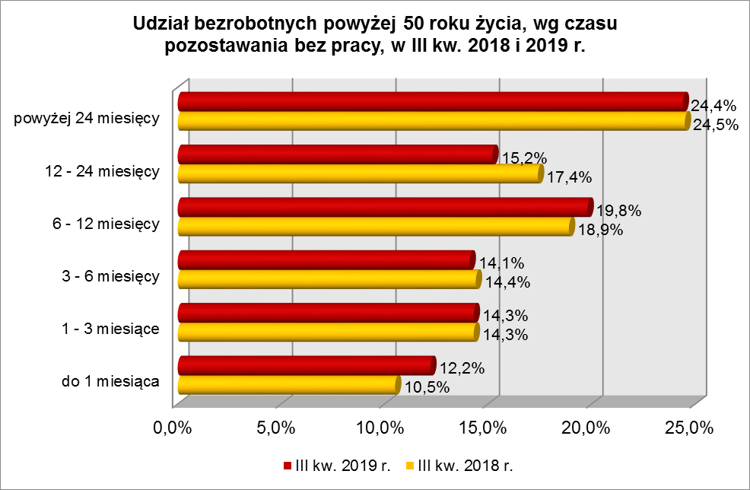

W III kwartale 2018 r., wśród bezrobotnych powyżej 50 roku życia, dominowały osoby o stażu pracy od 10 do 20 lat (28,5%, wobec 27,9% w III kwartale poprzedniego roku) oraz od 20 do 30 lat (27,7% ogółu, wobec 28,6% w III kw. poprzedniego roku).
Wśród zarejestrowanych 5115 osób powyżej 50 roku życia:
▪ 2654 (51,9%) - to osoby długotrwale bezrobotne,
▪ 124 (2,4%) - to osoby korzystające ze świadczeń z pomocy społecznej,
▪ 10 (0,2%) – to osoby posiadające co najmniej 1 dziecko do 6 roku życia,
▪ 6 osób (0,1%) posiadało co najmniej 1 dziecko niepełnosprawne do 18 lat,
▪ 968 (18,9%) - to osoby niepełnosprawne.
W III kwartale 2019 r. powiatowe urzędy pracy zarejestrowały 2088 bezrobotnych powyżej 50 roku życia, co stanowiło 18,5% ogółu napływu do bezrobocia
w województwie. Od lipca do września 2019 r. liczba bezrobotnych powyżej 50 roku życia zmniejszyła się o 482 osoby, tj. o 8,6%, podczas gdy wśród bezrobotnych ogółem odnotowano spadek o 6,2%.
W III kwartale 2019 r. wyrejestrowano 2570 osób powyżej 50 roku życia, co stanowiło 20,5% ogółu odpływu bezrobotnych w województwie. Wśród wyłączeń dominowały:
- podjęcie pracy – 951 osób,
- nie potwierdzenie gotowości do podjęcia pracy – 499 osób,
- dobrowolna rezygnacja ze statusu bezrobotnego – 310 osób,
- rozpoczęcie pracy społecznie użytecznej – 142 osoby.
W III kwartale 2019 r. bezrobotni powyżej 50 roku życia stanowili
w województwie 57,7% ogółu bezrobotnych rozpoczynających prace społecznie użyteczne.

2.4. Bezrobotni korzystający ze świadczeń z pomocy społecznej
Na koniec III kwartału 2019 r. w województwie lubuskim, odnotowano 277 bezrobotnych korzystających ze świadczeń z pomocy społecznej, stanowiąc 1,5% ogółu bezrobotnych. W stosunku do III kwartału 2018 r. liczba bezrobotnych korzystających ze świadczeń z pomocy społecznej zmniejszyła się o 33 osoby (o 10,6%), a ich udział
w ogólnej liczbie bezrobotnych zwiększył się o 0,1 punktu procentowego.
Największy udział bezrobotnych korzystających ze świadczeń z pomocy społecznej, w liczbie bezrobotnych ogółem, odnotowano w powiecie żagańskim – 11,3%.
Wśród bezrobotnych korzystających ze świadczeń z pomocy społecznej kobiety, w liczbie 155 osób, stanowiły 56,0% tej kategorii bezrobotnych. Prawo do otrzymywania zasiłku posiadało 14 osób (5,1%).
Wśród bezrobotnych korzystających ze świadczeń z pomocy społecznej, na koniec III kwartału 2019 r., dominowały osoby z wykształceniem gimnazjalnym i poniżej (52,7% ogółu, rok wcześniej – 48,4%) oraz zasadniczym zawodowym (31,8%, rok wcześniej – 31,9%).
W III kwartale 2019 r., wśród bezrobotnych korzystających ze świadczeń
z pomocy społecznej, największe grupy stanowiły osoby w wieku od 45 do 54 lat (24,2%, rok wcześniej – 20,3%) oraz w wieku od 35 do 44 lat (23,1% ogółu, rok wcześniej – 26,1%).
Na koniec III kwartału 2019 r., wśród bezrobotnych korzystających ze świadczeń
z pomocy społecznej, najwięcej odnotowano osób pozostających bez pracy powyżej 24 miesięcy (23,1% ogółu), co obrazuje poniższy wykres:

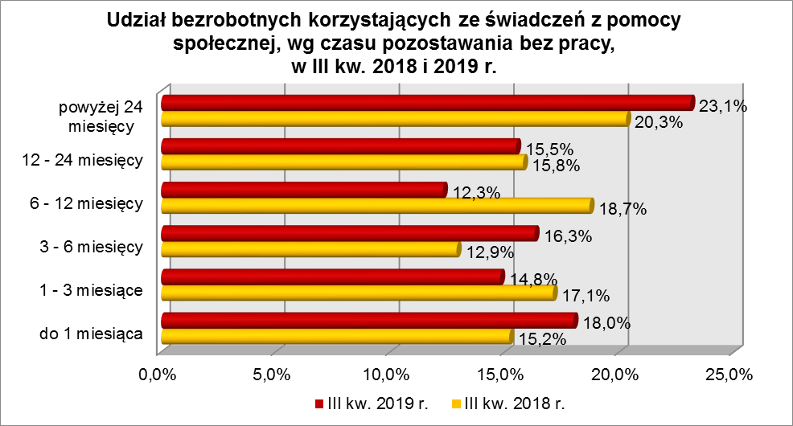
Pod względem stażu pracy, na koniec września 2019 r., przeważały osoby
o krótkim stażu pracy: do 1 roku (28,2% ogółu) oraz od 1 do 5 lat (21,3%).
Wśród zarejestrowanych 277 osób bezrobotnych korzystających ze świadczeń
z pomocy społecznej:
▪ 34 (12,3%) - to osoby do 30 roku życia (w tym 13 to osoby do 25 roku życia),
▪ 124 (44,8%) - to osoby powyżej 50 roku życia,
▪ 194 (70,0%) - to osoby długotrwale bezrobotne,
▪ 56 (20,2%) – to osoby posiadające co najmniej 1 dziecko do 6 roku życia,
▪ 3 osoby (1,1%) posiadały co najmniej 1 dziecko niepełnosprawne do 18 lat,
▪ 28 (10,1%) - to osoby niepełnosprawne.
W III kwartale 2019 r. w powiatowych urzędach pracy zarejestrowało się 138 bezrobotnych korzystających ze świadczeń z pomocy społecznej, co stanowiło 1,2% ogółu napływu do bezrobocia w województwie. Od lipca do września 2019 r. liczba bezrobotnych korzystających ze świadczeń z pomocy społecznej zmniejszyła się o 9 osób, tj. o 3,1%.

2.5. Bezrobotni posiadający co najmniej 1 dziecko do 6 roku życia
Na koniec III kwartału 2019 r. w województwie lubuskim odnotowano 3856 bezrobotnych posiadających co najmniej 1 dziecko do 6 roku życia, stanowiąc 21,1% ogółu bezrobotnych. W stosunku do III kwartału 2018 r. liczba bezrobotnych posiadających co najmniej 1 dziecko do 6 roku życia zmniejszyła się o 785 osób, a ich udział w ogólnej liczbie bezrobotnych zmniejszył się o 0,4 punktu procentowego.
W okresie wrzesień 2018 – wrzesień 2019 r. liczba bezrobotnych posiadających co najmniej 1 dziecko do 6 roku życia zmniejszyła się o 16,9%, podczas gdy liczba bezrobotnych ogółem zmniejszyła się o 15,4%.
W poszczególnych powiatach udział bezrobotnych posiadających dziecko do 6 roku życia, w liczbie bezrobotnych ogółem, wyniósł od 14,5% w powiecie zielonogórskim (grodzkim) do 29,0% w powiecie nowosolskim.
Większość bezrobotnych posiadających dzieci do 6 roku życia to kobiety – 3619 osób, stanowiąc 93,9% tej kategorii bezrobotnych. Z prawem do otrzymywania zasiłku zarejestrowanych było 685 osób (17,8%).
Bezrobotni posiadający co najmniej 1 dziecko do 6 roku życia to przede wszystkim osoby w wieku od 25 do 34 lat (54,6% ogółu, rok wcześniej – 54,9%) oraz od 35 do 44 lat (25,3%, rok wcześniej – 23,6%).
Na koniec września 2019 r, wśród bezrobotnych posiadających dziecko do 6 roku życia, najwięcej było osób pozostających bez pracy powyżej 24 miesięcy (22,7% ogółu) oraz od 12 do 24 miesięcy (21,7%). W tej grupie bezrobotnych, w okresie czterech ostatnich kwartałów, odnotowano wzrost udziału osób pozostających bez pracy do 1 miesiąca, od 6 do 12 miesięcy oraz powyżej 24 miesięcy, co obrazuje poniższy wykres:

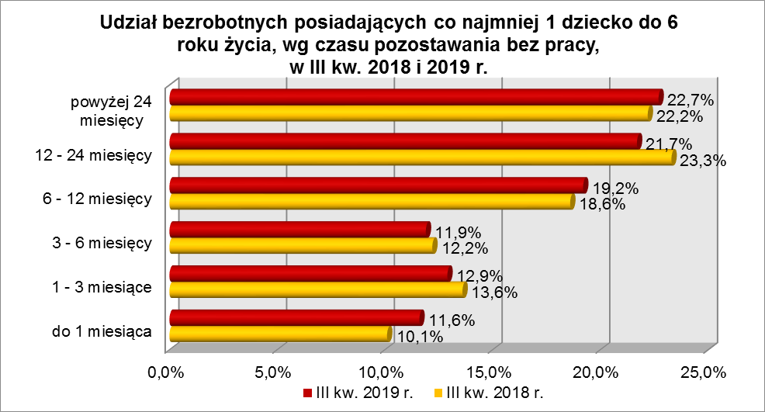

Wśród bezrobotnych posiadających dziecko do 6 roku życia, przeważały osoby mające wykształcenie gimnazjalne i poniżej (29,4% ogółu) oraz policealne i średnie zawodowe (23,7%). W okresie ostatnich czterech kwartałów, wśród tej kategorii bezrobotnych, odnotowano wzrost udziału osób z wykształceniem średnim i powyżej, co obrazuje poniższy wykres:

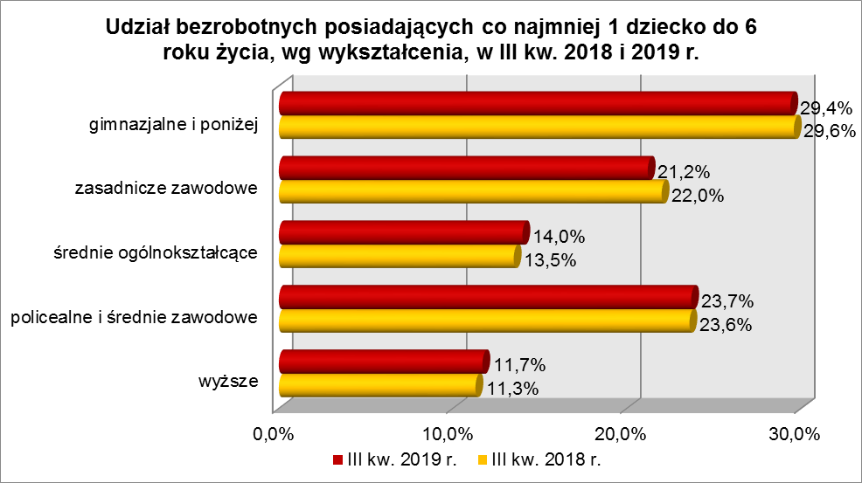

Na koniec III kwartału 2019 r., pod względem posiadanego stażu pracy, przeważały grupy osób o stażu pracy od 1 do 5 lat (34,8% ogółu, rok wcześniej – 34,4%) oraz do 1 roku (23,8%, rok wcześniej – 23,4%).
Wśród zarejestrowanych 3856 bezrobotnych posiadających co najmniej
1 dziecko do 6 roku życia:
▪ 1806 (46,8%) - to osoby do 30 roku życia (w tym 718 to osoby do 25 roku życia),
▪ 10 (0,3%) - to osoby powyżej 50 roku życia,
▪ 2187 (56,7%) - to osoby długotrwale bezrobotne,
▪ 56 (1,5%) - to osoby korzystające ze świadczeń z pomocy społecznej,
▪ 19 (0,5%) – to osoby posiadające co najmniej 1 dziecko niepełnosprawne,
▪ 92 (2,4%) - to osoby niepełnosprawne.
W III kwartale 2019 r. powiatowe urzędy pracy zarejestrowały 1533 bezrobotnych posiadających dziecko do 6 roku życia, co stanowiło 13,6% ogółu napływu do bezrobocia w województwie. Od lipca do września 2019 r. liczba bezrobotnych posiadających dziecko do 6 roku życia zmniejszyła się o 311 osób, tj. o 7,5%, podczas gdy liczba bezrobotnych ogółem w województwie lubuskim w tym okresie zmniejszyła się
o 6,2%.
2.6. Bezrobotni posiadający co najmniej 1 dziecko niepełnosprawne do 18 roku życia
Na koniec III kwartału 2019 r. w województwie lubuskim odnotowano 66 bezrobotnych posiadających co najmniej 1 dziecko niepełnosprawne do 18 roku życia, co stanowi 0,4% ogółu bezrobotnych. W stosunku do III kwartału 2018 r. liczba bezrobotnych posiadających co najmniej 1 dziecko niepełnosprawne do 18 roku życia zmniejszyła się o 2 osoby, ale ich udział w ogólnej liczbie bezrobotnych zwiększył się
o 0,1 punktu procentowego. W okresie wrzesień 2018 – wrzesień 2019 r. liczba bezrobotnych posiadających co najmniej 1 dziecko niepełnosprawne do 18 roku życia zmniejszyła się o 2,9% (liczba bezrobotnych ogółem zmniejszyła się w tym okresie
o 15,4%).
W poszczególnych powiatach udział bezrobotnych posiadających co najmniej
1 dziecko niepełnosprawne do 18 roku życia, w liczbie bezrobotnych ogółem, był największy w powiecie nowosolskim (1,1% ogółu).
Większość bezrobotnych posiadających co najmniej 1 dziecko niepełnosprawne do 18 roku życia to kobiety – 61 osób, stanowiąc 92,4% tej kategorii bezrobotnych.
Z prawem do otrzymywania zasiłku zarejestrowanych było 13 osób (19,7%).
Na koniec III kwartału 2019 r., bezrobotni posiadający co najmniej 1 dziecko niepełnosprawne do 18 roku życia to przede wszystkim osoby w wieku od 35 do 44 lat (50,0%, rok wcześniej – 42,6%) oraz od 25 do 34 lat (24,2% ogółu, rok wcześniej – 30,9%).
Wśród bezrobotnych posiadających co najmniej 1 dziecko niepełnosprawne do 18 roku życia, przeważały osoby z wykształceniem gimnazjalnym i poniżej (39,4% ogółu, rok wcześniej – 32,3%) oraz zasadniczym zawodowym (33,3%, rok wcześniej – 32,3%).
Na koniec III kwartału 2019 r., pod względem posiadanego stażu pracy, w tej kategorii bezrobotnych najwięcej było osób o stażu pracy do 1 roku (25,8% ogółu, rok wcześniej – 16,2%) oraz od 1 do 5 lat (25,8%, rok wcześniej – 20,6%).
Na koniec września 2019 r., wśród bezrobotnych posiadających co najmniej
1 dziecko niepełnosprawne do 18 roku życia, najwięcej było osób pozostających bez pracy od 6 do 12 miesięcy (25,8%), co obrazuje poniższy wykres:

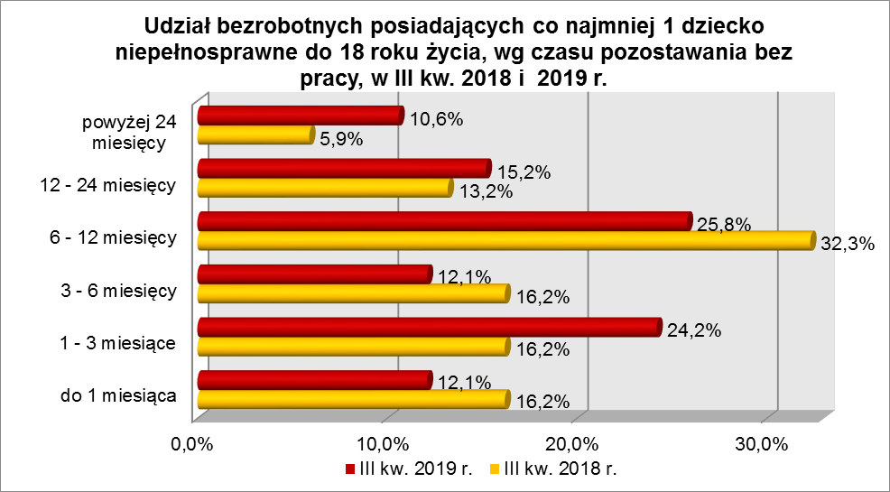

Wśród zarejestrowanych 66 osób bezrobotnych posiadających co najmniej
1 dziecko niepełnosprawne do 18 roku życia:
▪ 12 (18,2%) - to osoby do 30 roku życia (w tym 5 to osoby do 25 roku życia),
▪ 6 (9,1%) - to osoby powyżej 50 roku życia,
▪ 30 (45,5%) - to osoby długotrwale bezrobotne,
▪ 3 (4,6%) - to osoby korzystające ze świadczeń z pomocy społecznej,
▪ 19 (28,8%) – to osoby posiadające co najmniej 1 dziecko do 6 roku życia,
▪ 10 (15,2%) - to osoby niepełnosprawne.
W III kwartale 2019 r. powiatowe urzędy pracy zarejestrowały 30 bezrobotnych posiadających co najmniej 1 dziecko niepełnosprawne do 18 roku życia, co stanowiło 0,3% ogółu napływu do bezrobocia w województwie. Od lipca do września 2019 r. liczba bezrobotnych posiadających dziecko niepełnosprawne do 18 roku życia zwiększyła się
o 6 osób, tj. o 10,0%, podczas gdy liczba bezrobotnych ogółem w województwie lubuskim w tym okresie zmniejszyła się o 6,2%.

2.7. Bezrobotni niepełnosprawni
Na koniec III kwartału 2019 r. w województwie lubuskim odnotowano 1734 bezrobotnych niepełnosprawnych, stanowiących 9,5% ogółu bezrobotnych. W stosunku
do III kwartału 2018 r. liczba bezrobotnych niepełnosprawnych zmniejszyła się o 118 osób, ale ich udział w ogólnej liczbie bezrobotnych zwiększył się o 0,9 punktu procentowego. W okresie wrzesień 2018 – wrzesień 2019 r. liczba bezrobotnych niepełnosprawnych zmniejszyła się o 6,4%, podczas gdy liczba bezrobotnych ogółem zmniejszyła się o 15,4%.
W poszczególnych powiatach udział bezrobotnych niepełnosprawnych, w liczbie bezrobotnych ogółem, wyniósł od 5,0% w powiecie międzyrzeckim do 13,9% w powiecie gorzowskim (grodzkim).
Z prawem do zasiłku zarejestrowanych było 436 osób, co stanowiło 25,1%. Wśród bezrobotnych niepełnosprawnych kobiety stanowiły 51,2% tej kategorii bezrobotnych (888 osób).
Pod względem wykształcenia, na koniec września 2019 r., najliczniejsze grupy stanowiły osoby, które ukończyły szkoły zasadnicze zawodowe (34,1% ogółu, rok wcześniej – 35,6%) oraz gimnazjalne i poniżej (28,4%, rok wcześniej – 27,4%).
W okresie czterech kwartałów, wzrost udziału zarejestrowanych bezrobotnych, odnotowano wśród osób niepełnosprawnych legitymujących się wykształceniem policealnym i średnim zawodowym, średnim ogólnokształcącym oraz gimnazjalnym
i poniżej.
Pod względem wieku, w III kwartale 2019 r., dominujące grupy stanowili bezrobotni niepełnosprawni w wieku od 45 do 54 lat (28,9% ogółu) oraz od 55 do 59 lat (23,4%). W okresie ostatnich czterech kwartałów odnotowano wzrost udziału osób bezrobotnych niepełnosprawnych w wieku od 45 do 54 lat oraz powyżej 60 lat, co obrazuje poniższy wykres:

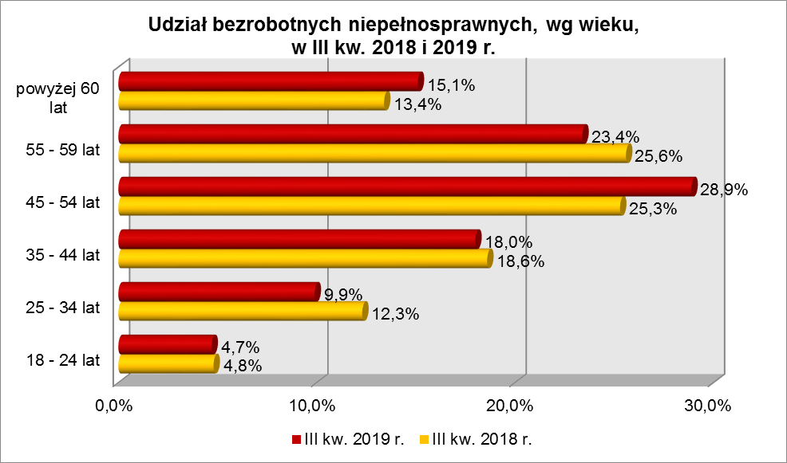

Na koniec III kwartału 2019 r., wśród ogółu bezrobotnych niepełnosprawnych dominowały osoby pracujące od 10 do 20 lat (23,6% ogółu, rok wcześniej 22,1%) oraz od 20 do 30 lat (19,0%, rok wcześniej – 20,7%). W okresie ostatnich czterech kwartałów, wzrost udziału zarejestrowanych bezrobotnych, odnotowano wśród bezrobotnych niepełnosprawnych legitymujących się stażem pracy od 5 do 20 lat, 30 lat i więcej oraz nie mających żadnego stażu pracy.
W III kwartale 2019 r. najliczniejsze grupy bezrobotnych niepełnosprawnych stanowiły osoby pozostające bez pracy od 6 do 12 miesięcy (22,6% ogółu) oraz powyżej 24 miesięcy (19,3%). W okresie ostatnich czterech kwartałów, wśród bezrobotnych niepełnosprawnych, wzrost udziału odnotowano w grupach osób pozostających bez pracy do 1 miesiąca oraz od 6 do 12 miesięcy. Obrazuje to poniższy wykres:

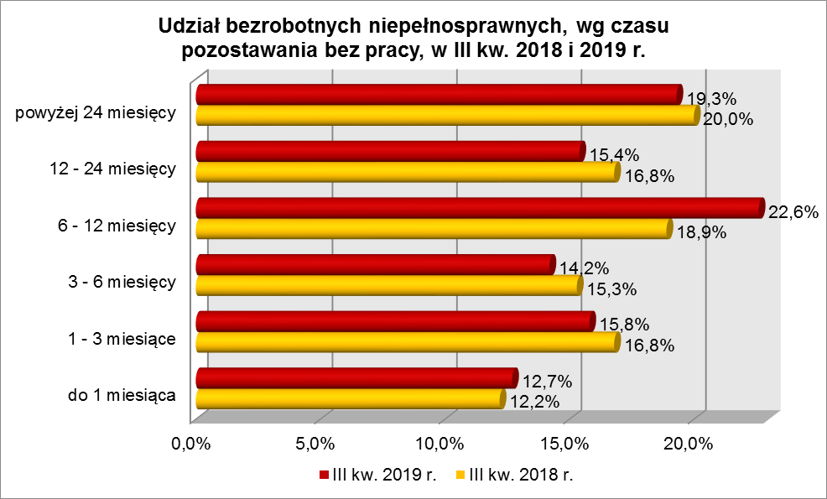

Wśród zarejestrowanych 1734 bezrobotnych niepełnosprawnych:
▪ 151 (8,7%) - to osoby do 30 roku życia (w tym 81 to osoby do 25 roku życia),
▪ 968 (55,8%) - to osoby powyżej 50 roku życia,
▪ 821 (47,4%) - to osoby długotrwale bezrobotne,
▪ 28 (1,6%) - to osoby korzystające ze świadczeń z pomocy społecznej,
▪ 92 (5,3%) - to osoby posiadające co najmniej 1 dziecko do 6 roku życia,
▪ 10 (0,6%) - to osoby posiadające co najmniej 1 dziecko niepełnosprawne do 18 roku życia.
W III kwartale 2019 r. powiatowe urzędy pracy zarejestrowały 925 bezrobotnych niepełnosprawnych, co stanowiło 8,2% ogółu napływu do bezrobocia
w województwie. Od lipca do września 2019 r. liczba bezrobotnych niepełnosprawnych zmniejszyła się o 142 osoby, tj. o 7,6%, podczas gdy w analogicznym okresie odnotowano spadek liczby zarejestrowanych bezrobotnych ogółem o 6,2%.

3. PODSUMOWANIE
Tak jak w poprzednich kwartałach sytuację bezrobotnych będących
w szczególnej sytuacji na rynku pracy poddanych powyższej analizie można określić jako zróżnicowaną. W okresie III kw. 2018 r. – III kw. 2019 r. odnotowano, w naszym województwie spadek liczby zarejestrowanych bezrobotnych o 15,4%. W okresie ostatnich czterech kwartałów nastąpił spadek liczby zarejestrowanych bezrobotnych we wszystkich siedmiu grupach bezrobotnych będących w szczególnej sytuacji na rynku pracy. Największy spadek odnotowano wśród: długotrwale bezrobotnych – o 20,3%, bezrobotnych do 30 roku życia – o 17,3%, bezrobotnych posiadających co najmniej
1 dziecko do 6 roku życia – o 16,9%.
W okresie III kwartału 2019 r. w województwie lubuskim odnotowano spadek liczby zarejestrowanych bezrobotnych o 6,2%. W tym kwartale, w sześciu grupach bezrobotnych będących w szczególnej sytuacji na rynku pracy, odnotowano spadek liczby zarejestrowanych bezrobotnych. Największy spadek odnotowano wśród: długotrwale bezrobotnych – o 10,3%, bezrobotnych powyżej 50 roku życia – o 8,6%, bezrobotnych niepełnosprawnych – o 7,6%. Wzrost liczby zarejestrowanych bezrobotnych odnotowano w III kwartale w grupie osób posiadających co najmniej
1 dziecko niepełnosprawne do 18 roku życia – o 10,0%.
Na koniec III kw. 2019 r., w województwie lubuskim, 32,6% zarejestrowanych bezrobotnych było powyżej 12 miesięcy bez pracy. Wśród bezrobotnych będących
w szczególnej sytuacji na rynku pracy największy ich odsetek odnotowano wśród: długotrwale bezrobotnych (74,1% ogółu), posiadających co najmniej 1 dziecko do 6 roku życia (44,4%) oraz bezrobotnych powyżej 50 roku życia (39,6%).
Istotnym czynnikiem, utrudniającym znalezienie pracy, to często: niski poziom wykształcenia i brak stażu pracy. Na koniec III kw. 2019 r., w województwie lubuskim, 29,2% zarejestrowanych bezrobotnych legitymowało się wykształceniem gimnazjalnym
i poniżej. Wśród bezrobotnych będących w szczególnej sytuacji na rynku pracy największy ich odsetek odnotowano wśród: bezrobotnych korzystających ze świadczeń
z pomocy społecznej (52,7% ogółu) oraz bezrobotnych posiadających co najmniej
1 dziecko niepełnosprawne do 18 roku życia (39,4%), najmniejszy - wśród bezrobotnych do 30 roku życia (27,6%).
Na koniec września 2019 r., w województwie lubuskim, 11,7% ogółu bezrobotnych nie legitymowało się żadnym stażem pracy. Wśród bezrobotnych będących w szczególnej sytuacji na rynku pracy największy ich odsetek odnotowano wśród młodych bezrobotnych do 30 roku życia – 26,9% ogółu (w tym do 25 roku życia – 37,1%) oraz wśród osób posiadających co najmniej 1 dziecko do 6 roku życia – 17,0%, najmniejszy wśród bezrobotnych powyżej 50 roku życia - 3,3%.
Na koniec III kw. 2019 r., w województwie lubuskim, odsetek osób uprawnionych do otrzymywania zasiłku dla bezrobotnych wynosił 18,9% ogółu. Wśród bezrobotnych będących w szczególnej sytuacji na rynku pracy największy odsetek osób z prawem do zasiłku odnotowano wśród: bezrobotnych niepełnosprawnych (25,1% ogółu) oraz bezrobotnych powyżej 50 roku życia (23,2%). Najmniejszy udział uprawnionych do otrzymywania zasiłku odnotowano wśród: osób długotrwale bezrobotnych (0,9% ogółu) oraz bezrobotnych korzystających ze świadczeń z pomocy społecznej (5,1%).
Wobec występującego bardzo dużego zróżnicowania w sytuacji poszczególnych kategorii bezrobotnych poddanych powyższej analizie, zasadne wydaje się dalsze konstruowanie przedsięwzięć dla poszczególnych kategorii, mając na względzie ich specyficzne cechy.

Aneks
Statystyczny

BEZROBOTNI BĘDĄCY W SZCZEGÓLNEJ SYTUACJI NA RYNKU PRACY WOJEWÓDZTWA LUBUSKIEGO, WEDŁUG WYKSZTAŁCENIA, CZASU POZOSTAWANIA BEZ PRACY, WIEKU I STAŻU PRACY (stan na 30 września 2019 r.)
Wyszczególnienie | Do 30 roku życia | w tym do 25 roku życia | Długotrwale bezrobotni | Powyżej 50 roku życia | Korzystający ze świadczeń z pomocy społecznej | Posiadający co najmniej 1 dziecko do 6 roku życia | Posiadający co najmniej 1 dziecko niepełnosprawne do 18 roku życia | Niepełnosprawni
wykształcenie
wyższe | 570 | 98 | 652 | 247 | 5 | 453 | 3 | 115
policealne i średnie zawodowe | 1150 | 578 | 1595 | 954 | 30 | 914 | 10 | 386
średnie ogólnokształcące | 769 | 379 | 726 | 218 | 8 | 539 | 5 | 149
zasadnicze zawod. | 950 | 502 | 2356 | 1921 | 88 | 816 | 22 | 591
gimnazjalne i poniżej | 1316 | 725 | 2645 | 1775 | 146 | 1134 | 26 | 493
czas pozostawania bez pracy
do 1 miesiąca | 1238 | 756 | 341 | 624 | 50 | 448 | 8 | 221
1 – 3 miesiące | 980 | 482 | 412 | 731 | 41 | 498 | 16 | 274
3 – 6 miesięcy | 612 | 262 | 437 | 720 | 45 | 458 | 8 | 246
6 – 12 miesięcy | 734 | 315 | 876 | 1012 | 34 | 740 | 17 | 392
12 – 24 miesiące | 657 | 294 | 2714 | 778 | 43 | 837 | 10 | 267
powyżej 24 miesięcy | 534 | 173 | 3194 | 1250 | 64 | 875 | 7 | 334
wiek
18 – 24 lata | 2282 | 2282 | 628 | X | 13 | 718 | 5 | 81
25 – 34 lata | 2473 | X | 2085 | X | 45 | 2107 | 16 | 172
35 – 44 lata | X | X | 1885 | X | 64 | 974 | 33 | 312
45 – 54 lata | X | X | 1476 | 1595 | 67 | 54 | 11 | 502
55 – 59 lat | X | X | 1104 | 2137 | 58 | 3 | 1 | 406
powyżej 60 lat | X | X | 796 | 1383 | 30 | 0 | 0 | 261
staż pracy
do 1 roku | 1423 | 731 | 1513 | 327 | 78 | 919 | 17 | 188
1 – 5 lat | 1803 | 670 | 1912 | 364 | 59 | 1343 | 17 | 258
5 – 10 lat | 247 | 34 | 1251 | 621 | 45 | 627 | 11 | 277
10 – 20 lat | 4 | X | 1366 | 1458 | 49 | 287 | 13 | 410
20 – 30 lat | X | X | 695 | 1417 | 21 | 24 | 1 | 329
30 lat i więcej | X | X | 233 | 758 | 3 | 0 | 0 | 154
bez stażu | 1278 | 847 | 1004 | 170 | 22 | 656 | 7 | 118
Ogółem | 4755 | 2282 | 7974 | 5115 | 277 | 3856 | 66 | 1734

BEZROBOTNI BĘDĄCY W SZCZEGÓLNEJ SYTUACJI NA RYNKU PRACY WOJ. LUBUSKIEGO, WEDŁUG WYKSZTAŁCENIA, CZASU POZOSTAWANIA BEZ PRACY, WIEKU I STAŻU PRACY [W %] (stan na 30 września 2019 r.)
0Wyszczególnienie | Do 30 roku życia | w tym do 25 roku życia | Długotrwale bezrobotni | Powyżej 50 roku życia | Korzystający ze świadczeń z pomocy społecznej | Posiadający co najmniej 1 dziecko do 6 roku życia | Posiadający co najmniej 1 dziecko niepełnosprawne do 18 roku życia | Niepełnosprawni
wykształcenie
wyższe | 12,0% | 4,3% | 8,2% | 4,8% | 1,8% | 11,7% | 4,5% | 6,6%
policealne i średnie zawodowe | 24,2% | 25,3% | 20,0% | 18,6% | 10,8% | 23,7% | 15,2% | 22,3%
średnie ogólnokształcące | 16,2% | 16,6% | 9,1% | 4,3% | 2,9% | 14,0% | 7,6% | 8,6%
zasadnicze zawod. | 20,0% | 22,0% | 29,5% | 37,6% | 31,8% | 21,2% | 33,3% | 34,1%
gimnazjalne i poniżej | 27,6% | 31,8% | 33,2% | 34,7% | 52,7% | 29,4% | 39,4% | 28,4%
czas pozostawania bez pracy
do 1 miesiąca | 26,1% | 33,1% | 4,3% | 12,2% | 18,0% | 11,6% | 12,1% | 12,7%
1 – 3 miesiące | 20,6% | 21,1% | 5,2% | 14,3% | 14,8% | 12,9% | 24,2% | 15,8%
3 – 6 miesięcy | 12,9% | 11,5% | 5,4% | 14,1% | 16,3% | 11,9% | 12,1% | 14,2%
6 – 12 miesięcy | 15,4% | 13,8% | 11,0% | 19,8% | 12,3% | 19,2% | 25,8% | 22,6%
12 – 24 miesiące | 13,8% | 12,9% | 34,0% | 15,2% | 15,5% | 21,7% | 15,2% | 15,4%
powyżej 24 miesięcy | 11,2% | 7,6% | 40,1% | 24,4% | 23,1% | 22,7% | 10,6% | 19,3%
wiek
18 – 24 lata | 48,0% | 100,0% | 7,9% | X | 4,7% | 18,6% | 7,6% | 4,7%
25 – 34 lata | 52,0% | X | 26,2% | X | 16,3% | 54,6% | 24,2% | 9,9%
35 – 44 lata | X | X | 23,6% | X | 23,1% | 25,3% | 50,0% | 18,0%
45 – 54 lata | X | X | 18,5% | 31,2% | 24,2% | 1,4% | 16,7% | 28,9%
55 – 59 lat | X | X | 13,8% | 41,8% | 20,9% | 0,1% | 1,5% | 23,4%
powyżej 60 lat | X | X | 10,0% | 27,0% | 10,8% | 0,0% | 0,0% | 15,1%
staż pracy
do 1 roku | 29,9% | 32,0% | 19,0% | 6,4% | 28,2% | 23,8% | 25,8% | 10,8%
1 – 5 lat | 37,9% | 29,4% | 24,0% | 7,1% | 21,3% | 34,8% | 25,8% | 14,9%
5 – 10 lat | 5,2% | 1,5% | 15,7% | 12,2% | 16,2% | 16,3% | 16,7% | 16,0%
10 – 20 lat | 0,1% | X | 17,1% | 28,5% | 17,7% | 7,5% | 19,6% | 23,6%
20 – 30 lat | X | X | 8,7% | 27,7% | 7,6% | 0,6% | 1,5% | 19,0%
30 lat i więcej | X | X | 2,9% | 14,8% | 1,1% | 0,0% | 0,0% | 8,9%
bez stażu | 26,9% | 37,1% | 12,6% | 3,3% | 7,9% | 17,0% | 10,6% | 6,8%
Ogółem | 100,0% | 100,0% | 100,0%% | 100,0% | 100,0% | 100,0% | 100,0% | 100,0%

BEZROBOTNI BĘDĄCY W SZCZEGÓLNEJ SYTUACJI NA RYNKU PRACY WOJEWÓDZTWA LUBUSKIEGO, WEDŁUG WYKSZTAŁCENIA, CZASU POZOSTAWANIA BEZ PRACY, WIEKU I STAŻU PRACY (stan na 30 września 2018 r.)
Wyszczególnienie | Do 30 roku życia | w tym do 25 roku życia | Długotrwale bezrobotni | Powyżej 50 roku życia | Korzystający ze świadczeń z pomocy społecznej | Posiadający co najmniej 1 dziecko do 6 roku życia | Posiadający co najmniej 1 dziecko niepełnosprawne do 18 roku życia | Niepełnosprawni
wykształcenie
wyższe | 703 | 131 | 799 | 286 | 4 | 524 | 3 | 155
policealne i średnie zawodowe | 1293 | 642 | 1985 | 1094 | 39 | 1095 | 14 | 385
średnie ogólnokształcące | 967 | 476 | 872 | 226 | 18 | 627 | 7 | 145
zasadnicze zawod. | 1094 | 612 | 3022 | 2188 | 99 | 1021 | 22 | 659
gimnazjalne i poniżej | 1696 | 974 | 3330 | 2090 | 150 | 1374 | 22 | 508
czas pozostawania bez pracy
do 1 miesiąca | 1438 | 906 | 399 | 614 | 47 | 468 | 11 | 226
1 – 3 miesiące | 1213 | 632 | 579 | 844 | 53 | 630 | 11 | 311
3 – 6 miesięcy | 774 | 348 | 585 | 846 | 40 | 566 | 11 | 283
6 – 12 miesięcy | 834 | 382 | 1168 | 1114 | 58 | 862 | 22 | 350
12 – 24 miesiące | 869 | 356 | 3545 | 1023 | 49 | 1083 | 9 | 311
powyżej 24 miesięcy | 625 | 211 | 3732 | 1443 | 63 | 1032 | 4 | 371
wiek
18 – 24 lata | 2835 | 2835 | 790 | X | 13 | 916 | 2 | 89
25 – 34 lata | 2918 | X | 2706 | X | 70 | 2547 | 21 | 227
35 – 44 lata | X | X | 2398 | X | 81 | 1094 | 29 | 344
45 – 54 lata | X | X | 1780 | 1815 | 63 | 77 | 15 | 468
55 – 59 lat | X | X | 1428 | 2583 | 56 | 5 | 1 | 475
powyżej 60 lat | X | X | 906 | 1486 | 27 | 2 | 0 | 249
staż pracy
do 1 roku | 1749 | 874 | 1866 | 382 | 72 | 1087 | 11 | 215
1 – 5 lat | 2055 | 849 | 2298 | 393 | 83 | 1597 | 14 | 288
5 – 10 lat | 282 | 32 | 1595 | 697 | 44 | 757 | 20 | 273
10 – 20 lat | 5 | X | 1701 | 1644 | 48 | 347 | 11 | 410
20 – 30 lat | X | X | 911 | 1682 | 20 | 24 | 1 | 384
30 lat i więcej | X | X | 284 | 882 | 4 | 1 | 0 | 160
bez stażu | 1662 | 1080 | 1353 | 204 | 39 | 828 | 11 | 122
Ogółem | 5753 | 2835 | 10008 | 5884 | 310 | 4641 | 68 | 1852

BEZROBOTNI BĘDĄCY W SZCZEGÓLNEJ SYTUACJI NA RYNKU PRACY WOJ. LUBUSKIEGO, WEDŁUG WYKSZTAŁCENIA, CZASU POZOSTAWANIA BEZ PRACY, WIEKU I STAŻU PRACY [W %] (stan na 30 września 2018 r.)
Wyszczególnienie | Do 30 roku życia | w tym do 25 roku życia | Długotrwale bezrobotni | Powyżej 50 roku życia | Korzystający ze świadczeń z pomocy społecznej | Posiadający co najmniej 1 dziecko do 6 roku życia | Posiadający co najmniej 1 dziecko niepełnosprawne do 18 roku życia | Niepełnosprawni
wykształcenie
wyższe | 12,2% | 4,6% | 8,0% | 4,9% | 1,3% | 11,3% | 4,4% | 8,4%
policealne i średnie zawodowe | 22,5% | 22,6% | 19,8% | 18,6% | 12,6% | 23,6% | 20,6% | 20,8%
średnie ogólnokształcące | 16,8% | 16,8% | 8,7% | 3,8% | 5,8% | 13,5% | 10,4% | 7,8%
zasadnicze zawod. | 19,0% | 21,6% | 30,2% | 37,2% | 31,9% | 22,0% | 32,3% | 35,6%
gimnazjalne i poniżej | 29,5% | 34,4% | 33,3% | 35,5% | 48,4% | 29,6% | 32,3% | 27,4%
czas pozostawania bez pracy
do 1 miesiąca | 25,0% | 31,9% | 4,0% | 10,5% | 15,2% | 10,1% | 16,2% | 12,2%
1 – 3 miesiące | 21,1% | 22,3% | 5,8% | 14,3% | 17,1% | 13,6% | 16,2% | 16,8%
3 – 6 miesięcy | 13,4% | 12,3% | 5,8% | 14,4% | 12,9% | 12,2% | 16,2% | 15,3%
6 – 12 miesięcy | 14,5% | 13,5% | 11,7% | 18,9% | 18,7% | 18,6% | 32,3% | 18,9%
12 – 24 miesiące | 15,1% | 12,6% | 35,4% | 17,4%24,5% | 15,8% | 23,3% | 13,2% | 16,8%
powyżej 24 miesięcy | 10,9% | 7,4% | 37,3% | 24,5% | 20,3% | 22,2% | 5,9% | 20,0%
wiek
18 – 24 lata | 49,3% | 100,0% | 7,9% | X | 4,2% | 19,7% | 2,9% | 4,8%
25 – 34 lata | 50,7% | X | 27,0% | X | 22,6% | 54,9% | 30,9% | 12,3%
35 – 44 lata | X | X | 24,0% | X | 26,1% | 23,6% | 42,6% | 18,6%
45 – 54 lata | X | X | 17,8% | 30,9% | 20,3% | 1,7% | 22,1% | 25,3%
55 – 59 lat | X | X | 14,3% | 43,9% | 18,1% | 0,1% | 1,5% | 25,6%
powyżej 60 lat | X | X | 9,0% | 25,2% | 8,7% | 0,0% | 0,0% | 13,4%
staż pracy
do 1 roku | 30,4% | 30,8% | 18,7% | 6,5% | 23,2% | 23,4% | 16,2% | 11,6%
1 – 5 lat | 35,7% | 30,0% | 23,0% | 6,7% | 26,8% | 34,4% | 20,6% | 15,6%
5 – 10 lat | 4,9% | 1,1% | 15,9% | 11,8% | 14,2% | 16,3% | 29,3% | 14,7%
10 – 20 lat | 0,1% | X | 17,0% | 27,9% | 15,5% | 7,5% | 16,2% | 22,1%
20 – 30 lat | X | X | 9,1% | 28,6% | 6,4% | 0,5% | 1,5% | 20,7%
30 lat i więcej | X | X | 2,8% | 15,0% | 1,3% | 0,0% | 0,0% | 8,7%
bez stażu | 28,9% | 38,1% | 13,5% | 3,5% | 12,6% | 17,9% | 16,2% | 6,6%
Ogółem | 100,0% | 100,0% | 100,0%% | 100,0% | 100,0% | 100,0% | 100,0% | 100,0%

Bezrobotny do 30 roku życia – oznacza to bezrobotnego, który do dnia zastosowania wobec niego usług lub instrumentów rynku pracy nie ukończył 30 roku życia.
Bezrobotny do 25 roku życia – oznacza to bezrobotnego, który do dnia zastosowania wobec niego usług lub instrumentów rynku pracy nie ukończył 25 roku życia.
Długotrwale bezrobotny to bezrobotny pozostający w rejestrze powiatowego urzędu pracy łącznie przez okres ponad 12 miesięcy w okresie ostatnich 2 lat, z wyłączeniem okresów odbywania stażu i przygotowania zawodowego dorosłych.
Bezrobotny powyżej 50 roku życia - oznacza to bezrobotnego, który do dnia zastosowania wobec niego usług lub instrumentów rynku pracy ukończył co najmniej 50 rok życia.
Bezrobotny korzystający ze świadczeń z pomocy społecznej to osoba, spełniająca warunki określone w ustawie o pomocy społecznej z dnia 12 marca 2004 r (t.j. Dz. U. z 2019 roku poz. 1507).
Bezrobotny posiadający co najmniej 1 dziecko do 6 roku życia, to osoba wychowująca co najmniej 1 dziecko w rozumieniu przepisów o podatku dochodowym od osób fizycznych (z wykluczeniem bezrobotnych posiadających dziecko niepełnosprawne).

